網際網路程式設計期末報告書

YZUNOTE

組員

1072010 黃亮庭

1072044 王雲緹

1072048 賴婉馨

**目錄**

一、名稱

二、主題

三、內容

四、動機

五、網站功能

六、功能說明

七、網站平台系統架構圖

八、前端與後端

九、網頁介面

十、遇到困難

十一、分工

**一、名稱：**ＹＺＵＮＯＴＥ

**二 、主題：**

一個以元智資傳系為主，讓學生寫筆記上傳且可以互相交流筆記的網站。

**三、內容：**

使用此網頁，能夠讓你在想要的課程上寫入自己做的筆記，並且可以選擇是否要公開；你可以在你瀏覽的課程頁面中看到其他人公開的筆記，若喜歡則可收藏，收藏後可在個人頁面中的蒐藏項目中看到。

**四、動機：**

一般做筆記是只有自己看得到，除非拍照傳給別人，因此希望能利用ＹＺＵＮＯＴＥ分享自己的課堂筆記，讓同學之間可以互相交流自己的筆記，也讓學生培養出做筆記的習慣。

**五、網站功能：**

登入登出、寫筆記、上傳功能、代辦事項、收藏、課表、註冊、搜尋

**六、功能說明：**

1. **登入登出：**使用者在註冊過後即可使該帳號密碼進行登入，並且在登出之後仍可保留原先設置（課表、代辦事項、上傳筆記.....）。
2. **寫筆記：**筆記頁面供使用者做筆記用，使用者可選擇該筆記公開狀態及課程，結束之後儲存即可將該資料上傳，事後可再進行編輯動作。
3. **上傳功能：**使用者可以在撰寫筆記完後做上傳的動作，上傳至搜尋頁面每個讓所有使用者都可以查閱收藏，上傳後也可在個人頁面查看自己所撰寫的筆記。
4. **代辦事項：**使用者可以建立代辦事項，可新增更新刪除，並且在該項目完成時勾選完成。
5. **收藏：**透過點擊愛心使用者可以收藏自己喜歡的筆記，並且可以在個人頁面查看。
6. **課表：**讓使用者自行輸入學校課表，儲存後將傳入資料庫，讓使用者可以在個人頁面檢視自己的課表。
7. **註冊：**讓使用者輸入姓名、帳號、密碼來註冊，使用者所輸入的資料將傳入後端資料庫供下次登入做使用。
8. **搜尋：**使用者在搜尋頁面可利用輸入關鍵字尋找該筆記，並且在左邊bar條可點選課程名稱搜尋該課程所以公開之筆記。bar條內容會根據使用者課表內的課程做更新。

**七、網站平台系統架構圖：**

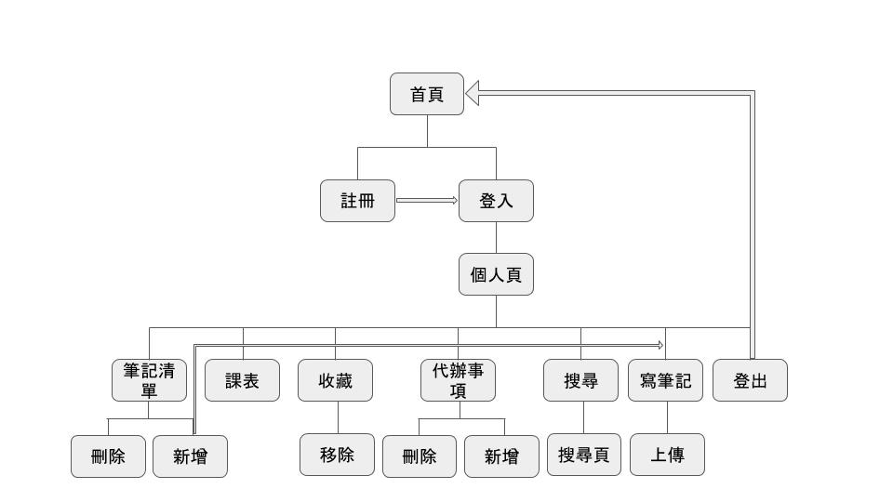

**八、前端與後端：**

1. 可在前端中寫筆記，上傳至後端資料庫。
2. 可在搜尋頁面中搜尋在後端資料庫中的各個筆記。
3. 註冊後的帳號密碼會儲存到後端資料庫，供下次登入使用。
4. 代辦事項會存放到後端資料庫，下次打開個人頁還可查看。
5. 收藏的筆記會存放到後端資料庫，下次打開個人頁面可查看。
6. 個人課表會存放到後端資料庫，下次打開個人頁面可查看。

**九、網頁介面與解說：**

1. **首頁(登入頁面)**

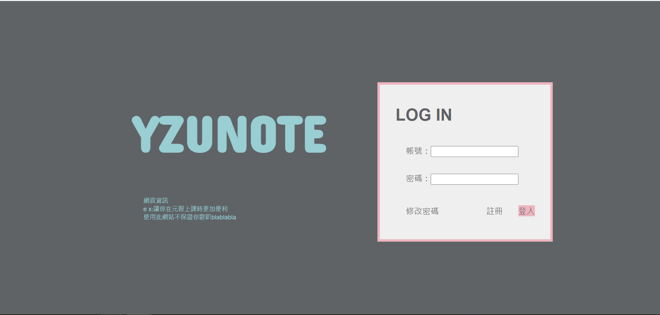

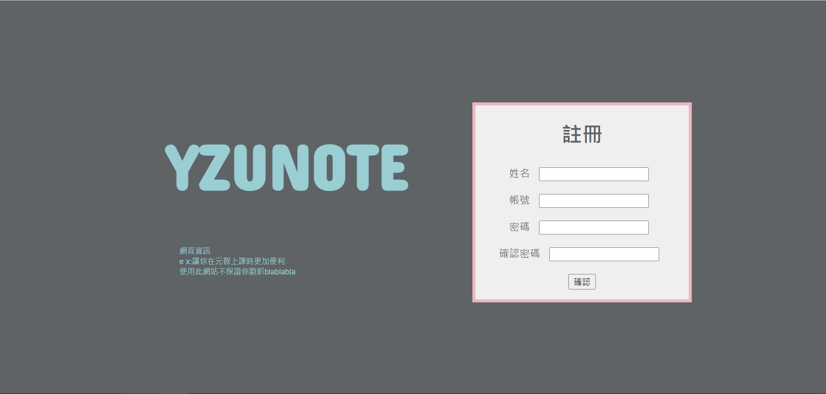

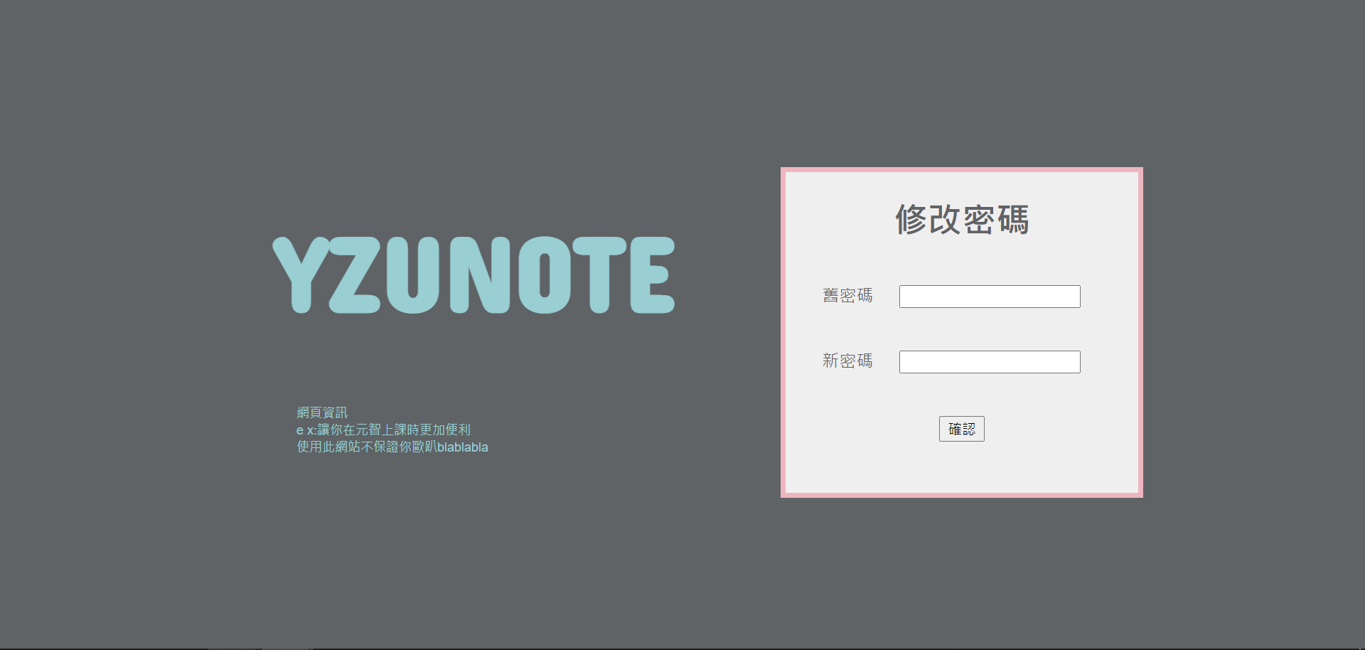

1. **個人頁面**

右方選單有可以做點選，切換到不同的子頁面（課表、筆記清單、收藏  
 清單、TodoList、搜尋頁面）。

* 課表：

點選課表標籤，會顯示課表，在這頁面你可以點選左上角的「編輯」，此時表格會變成可以編輯的狀態，可以在表格中填入自己的課表後，按「完成」，使用者的課表便會存進資料庫中。

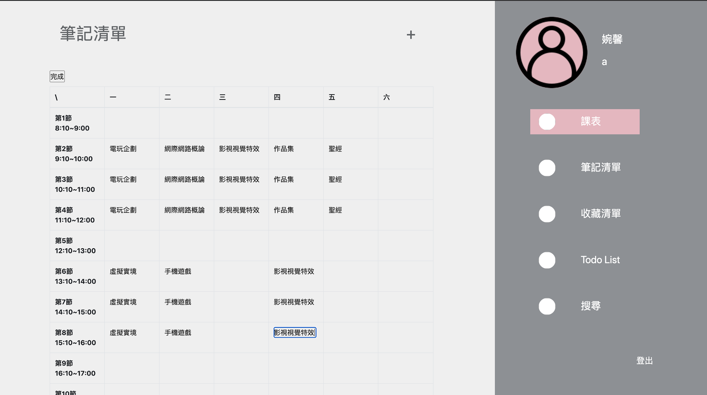

* **筆記清單：**

**點選筆記清單標籤後便會顯示使用者所寫過的筆記，並以清單的方式呈現。**

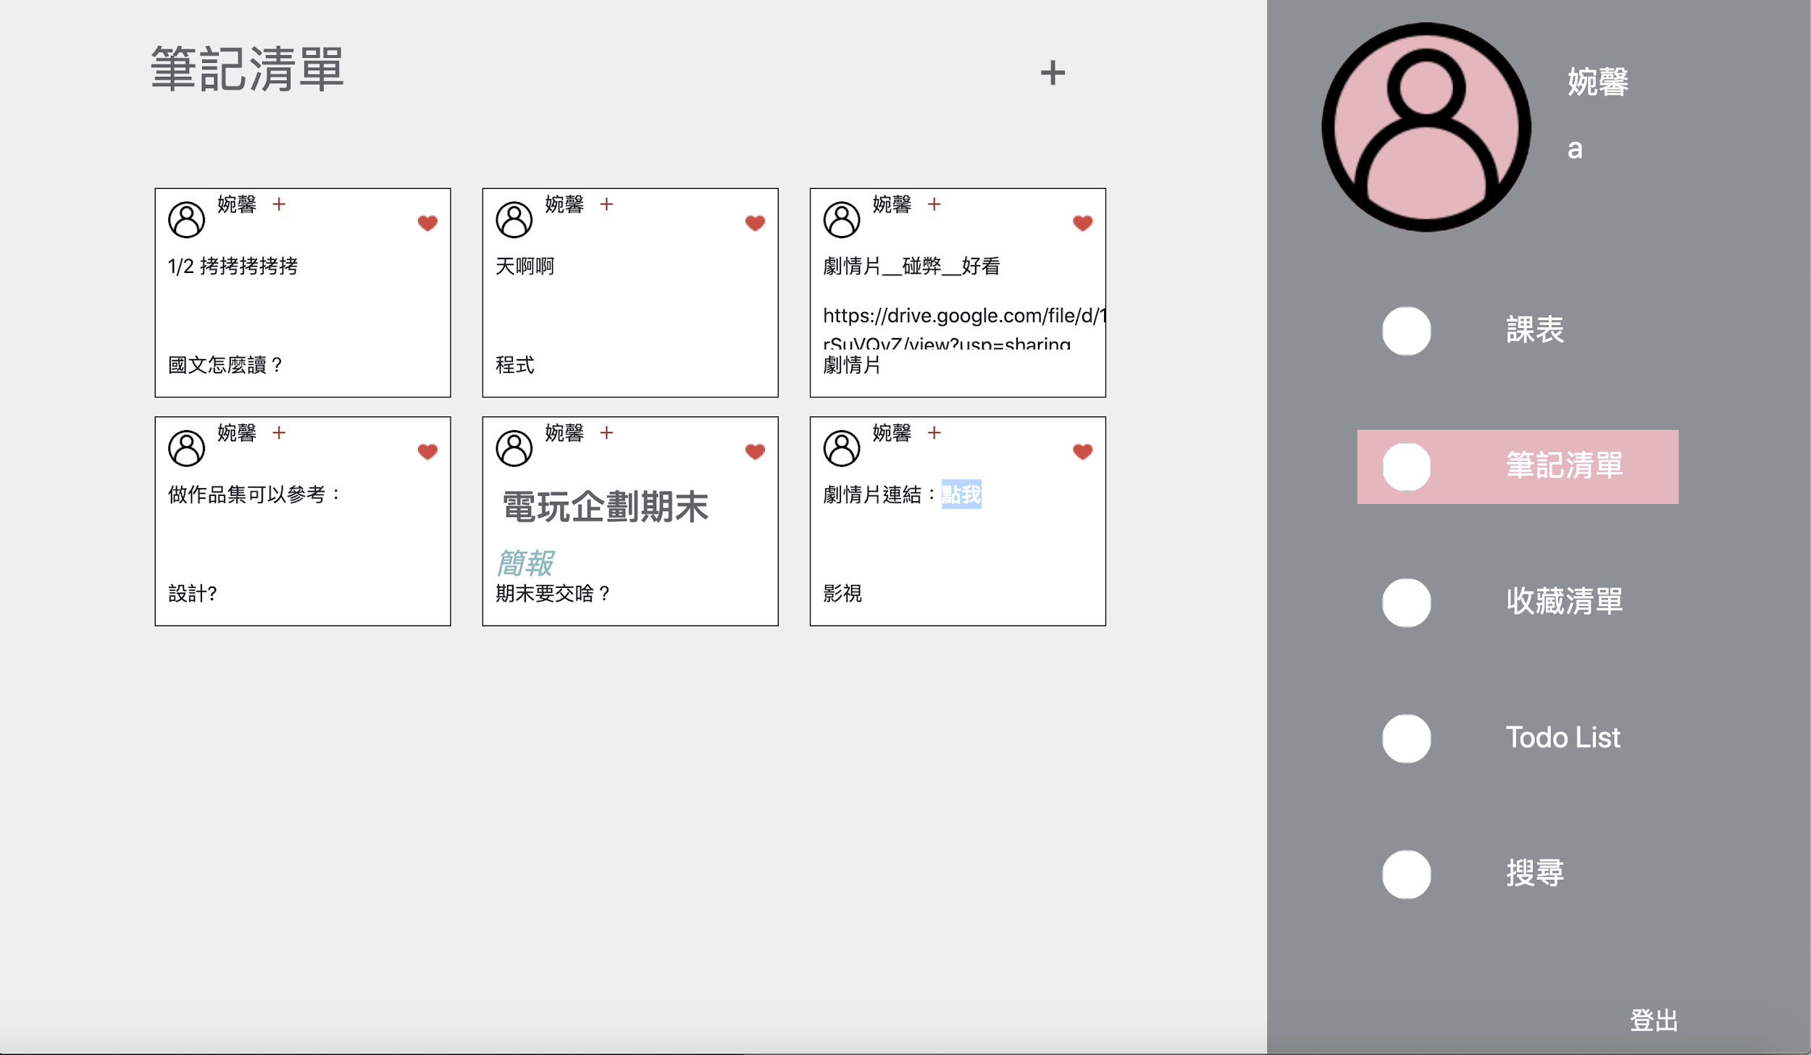

* **收藏頁面：**

**在筆記清單上，可以看到愛心的按鈕，點下之後，使用者可以在自己的收藏清單裡看到收藏的內容。**

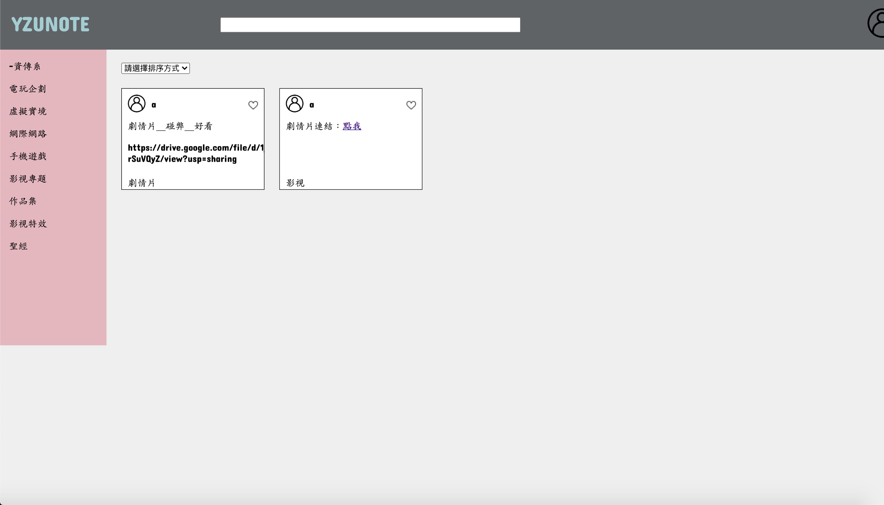

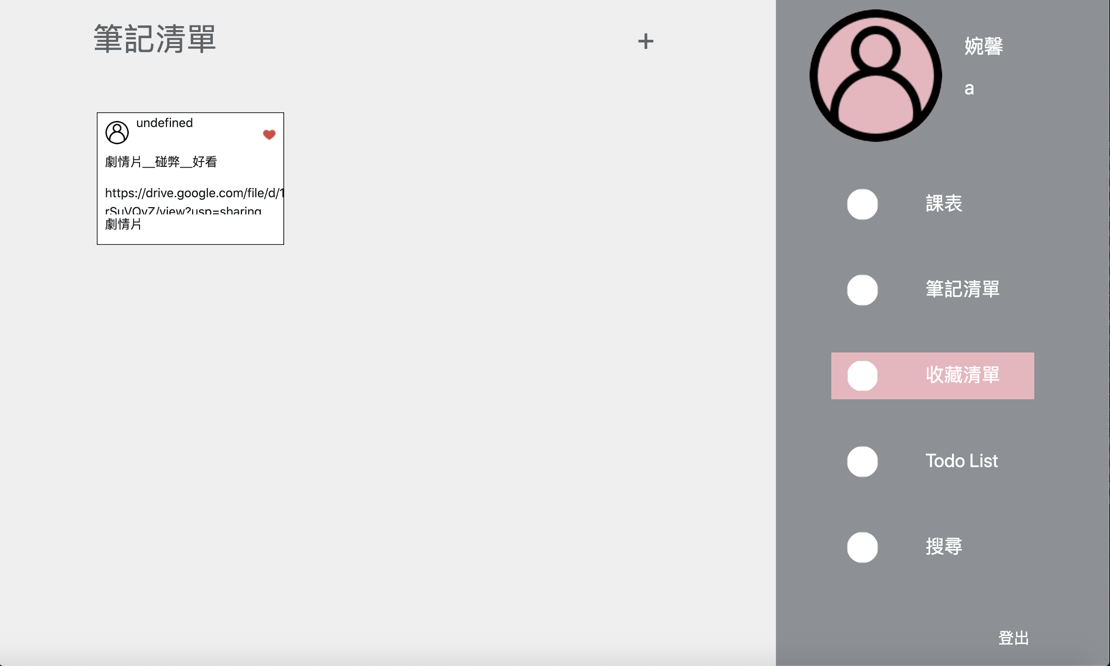

* **TodoList：**

**點選TodoList標籤後，便會顯示以下畫面。**

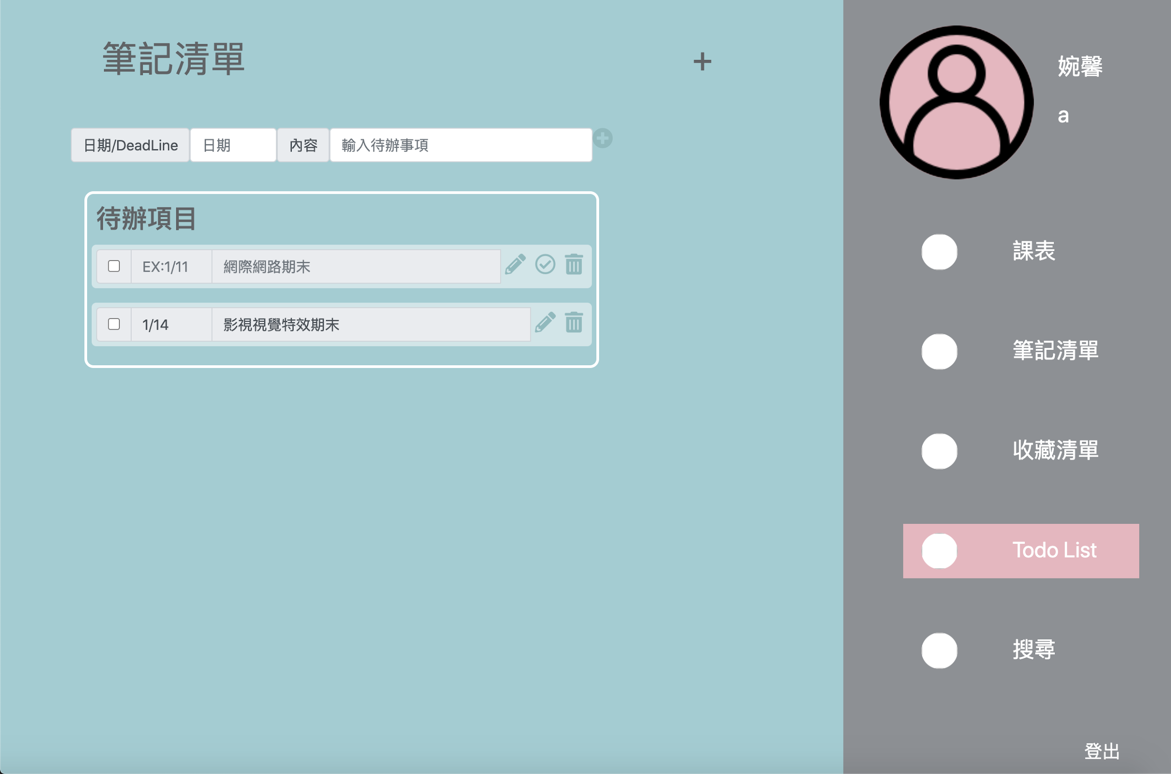

**在日期欄及內容欄裡，可以輸入想要新增的代辦事項，按下右邊的  
「＋」之後，就會新增成功。**

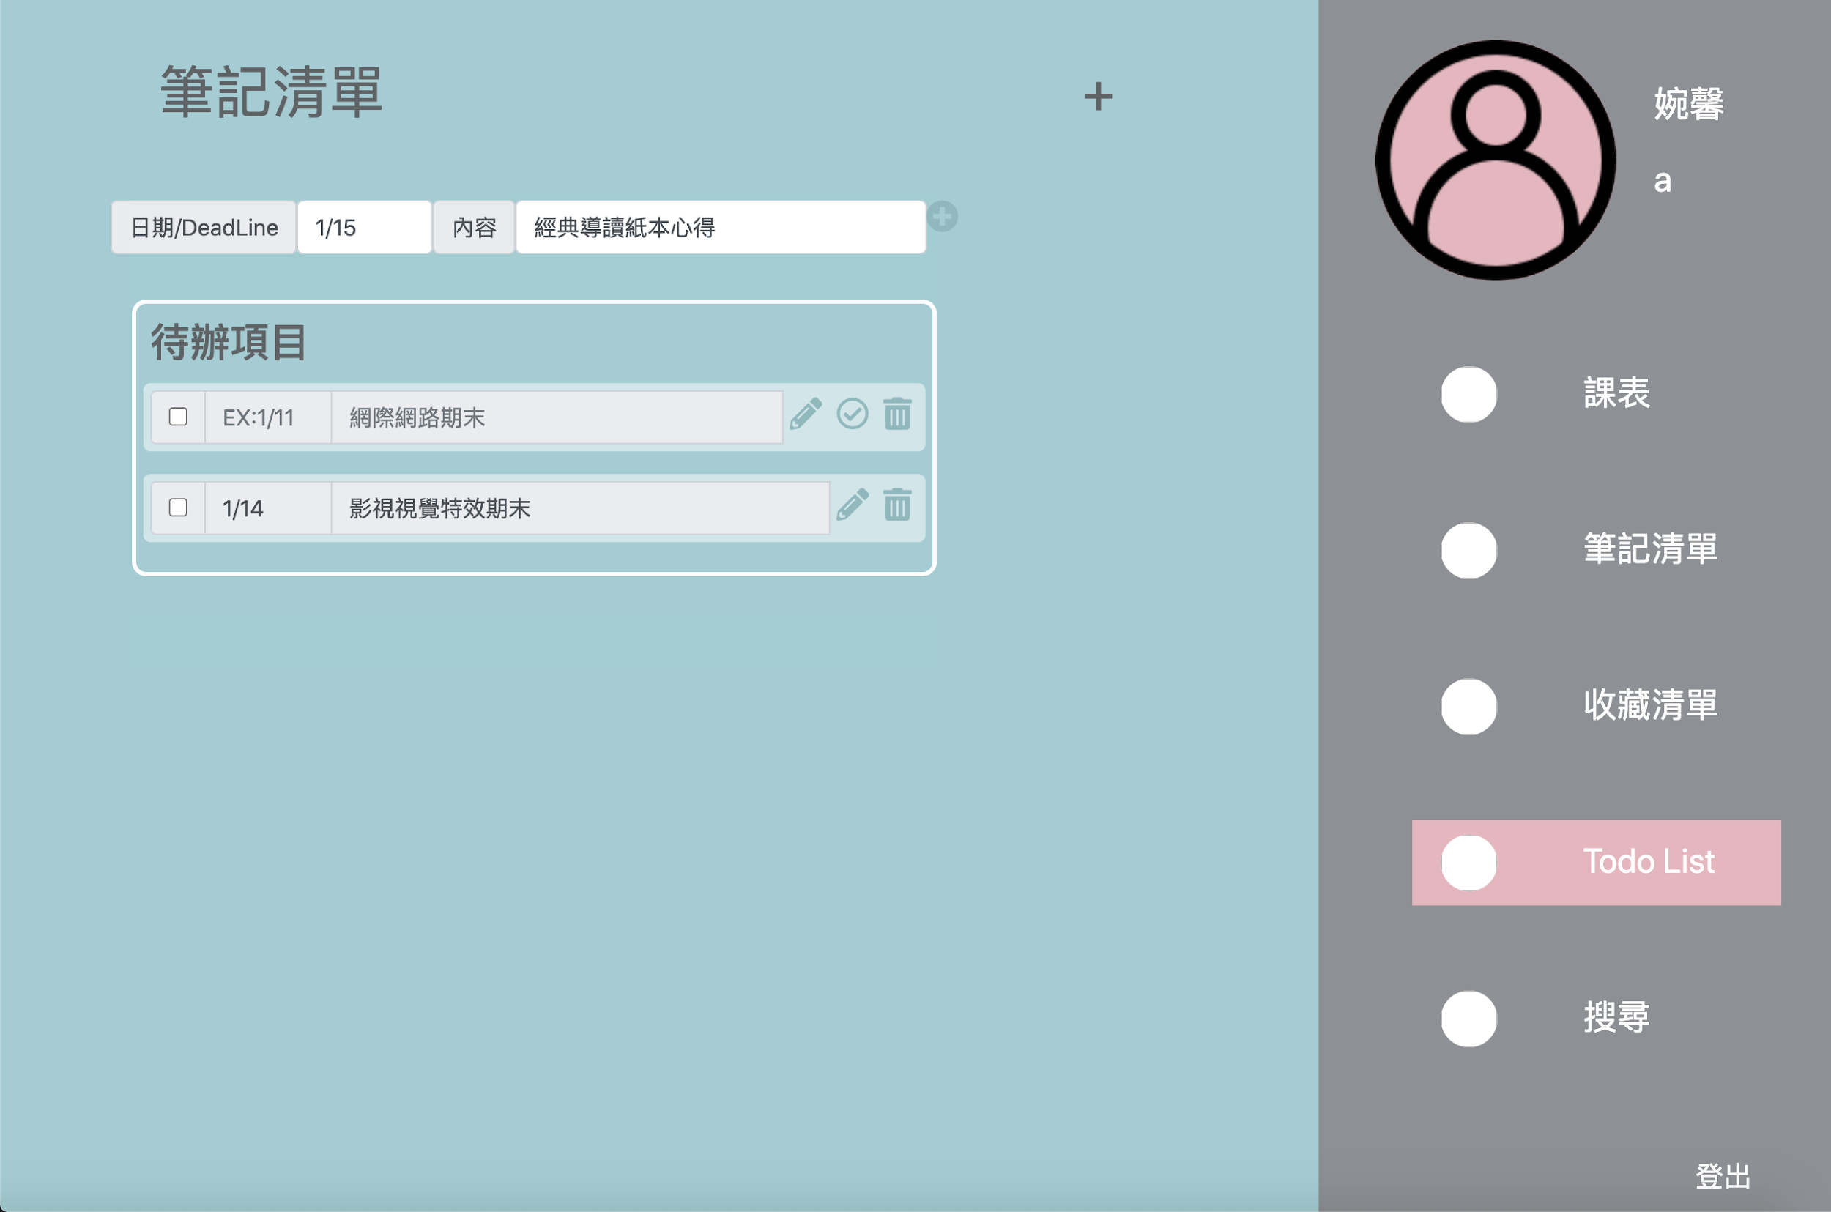

**新增成功的代辦事項就會在下方的「代辦項目中」出現，並新增到後端資料庫中。**

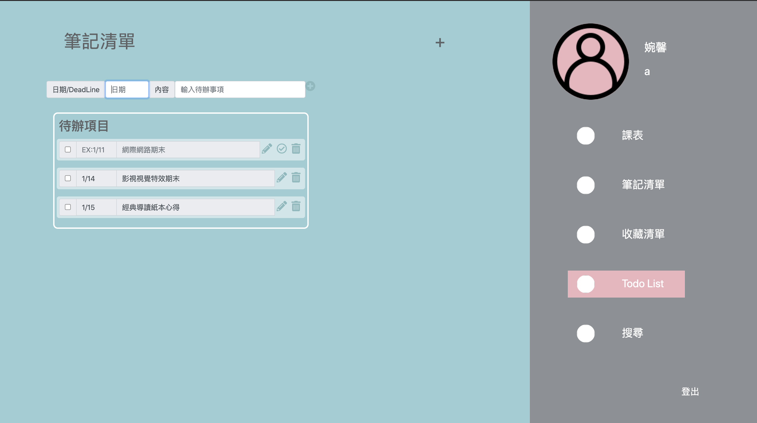

* **寫筆記頁**

**點選「＋」符號**



**會進入以下的寫筆記頁面，在這個頁面你可以選字體、粗體、斜體，加入超連結、項目符號、圖片、影音等等..**

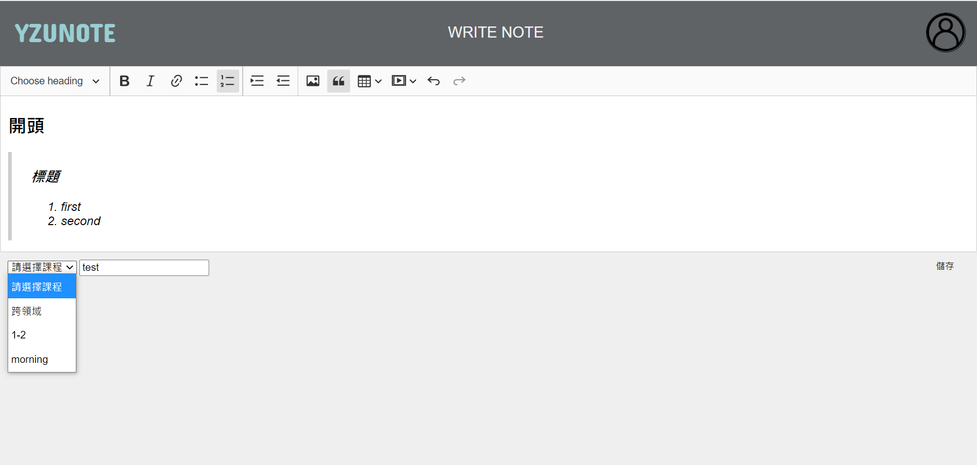

**使用者還可以透過下拉式選單，依據需求選擇課表中的課程分類。**

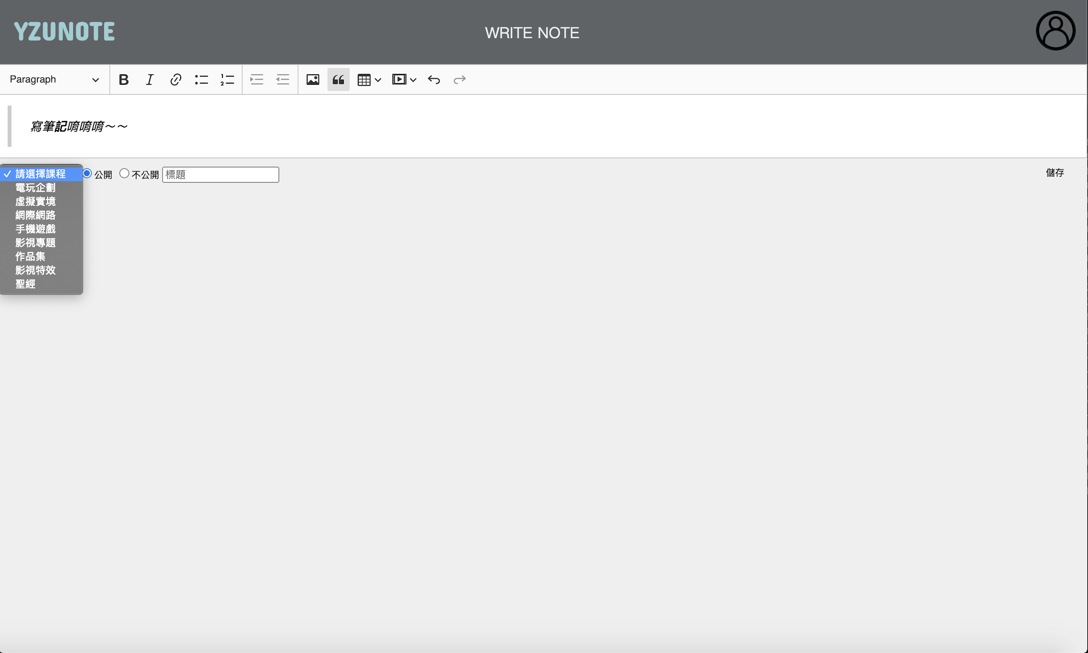

**使用者還需輸入標題，若是沒有輸入就按儲存，則會跳出提醒視窗。**

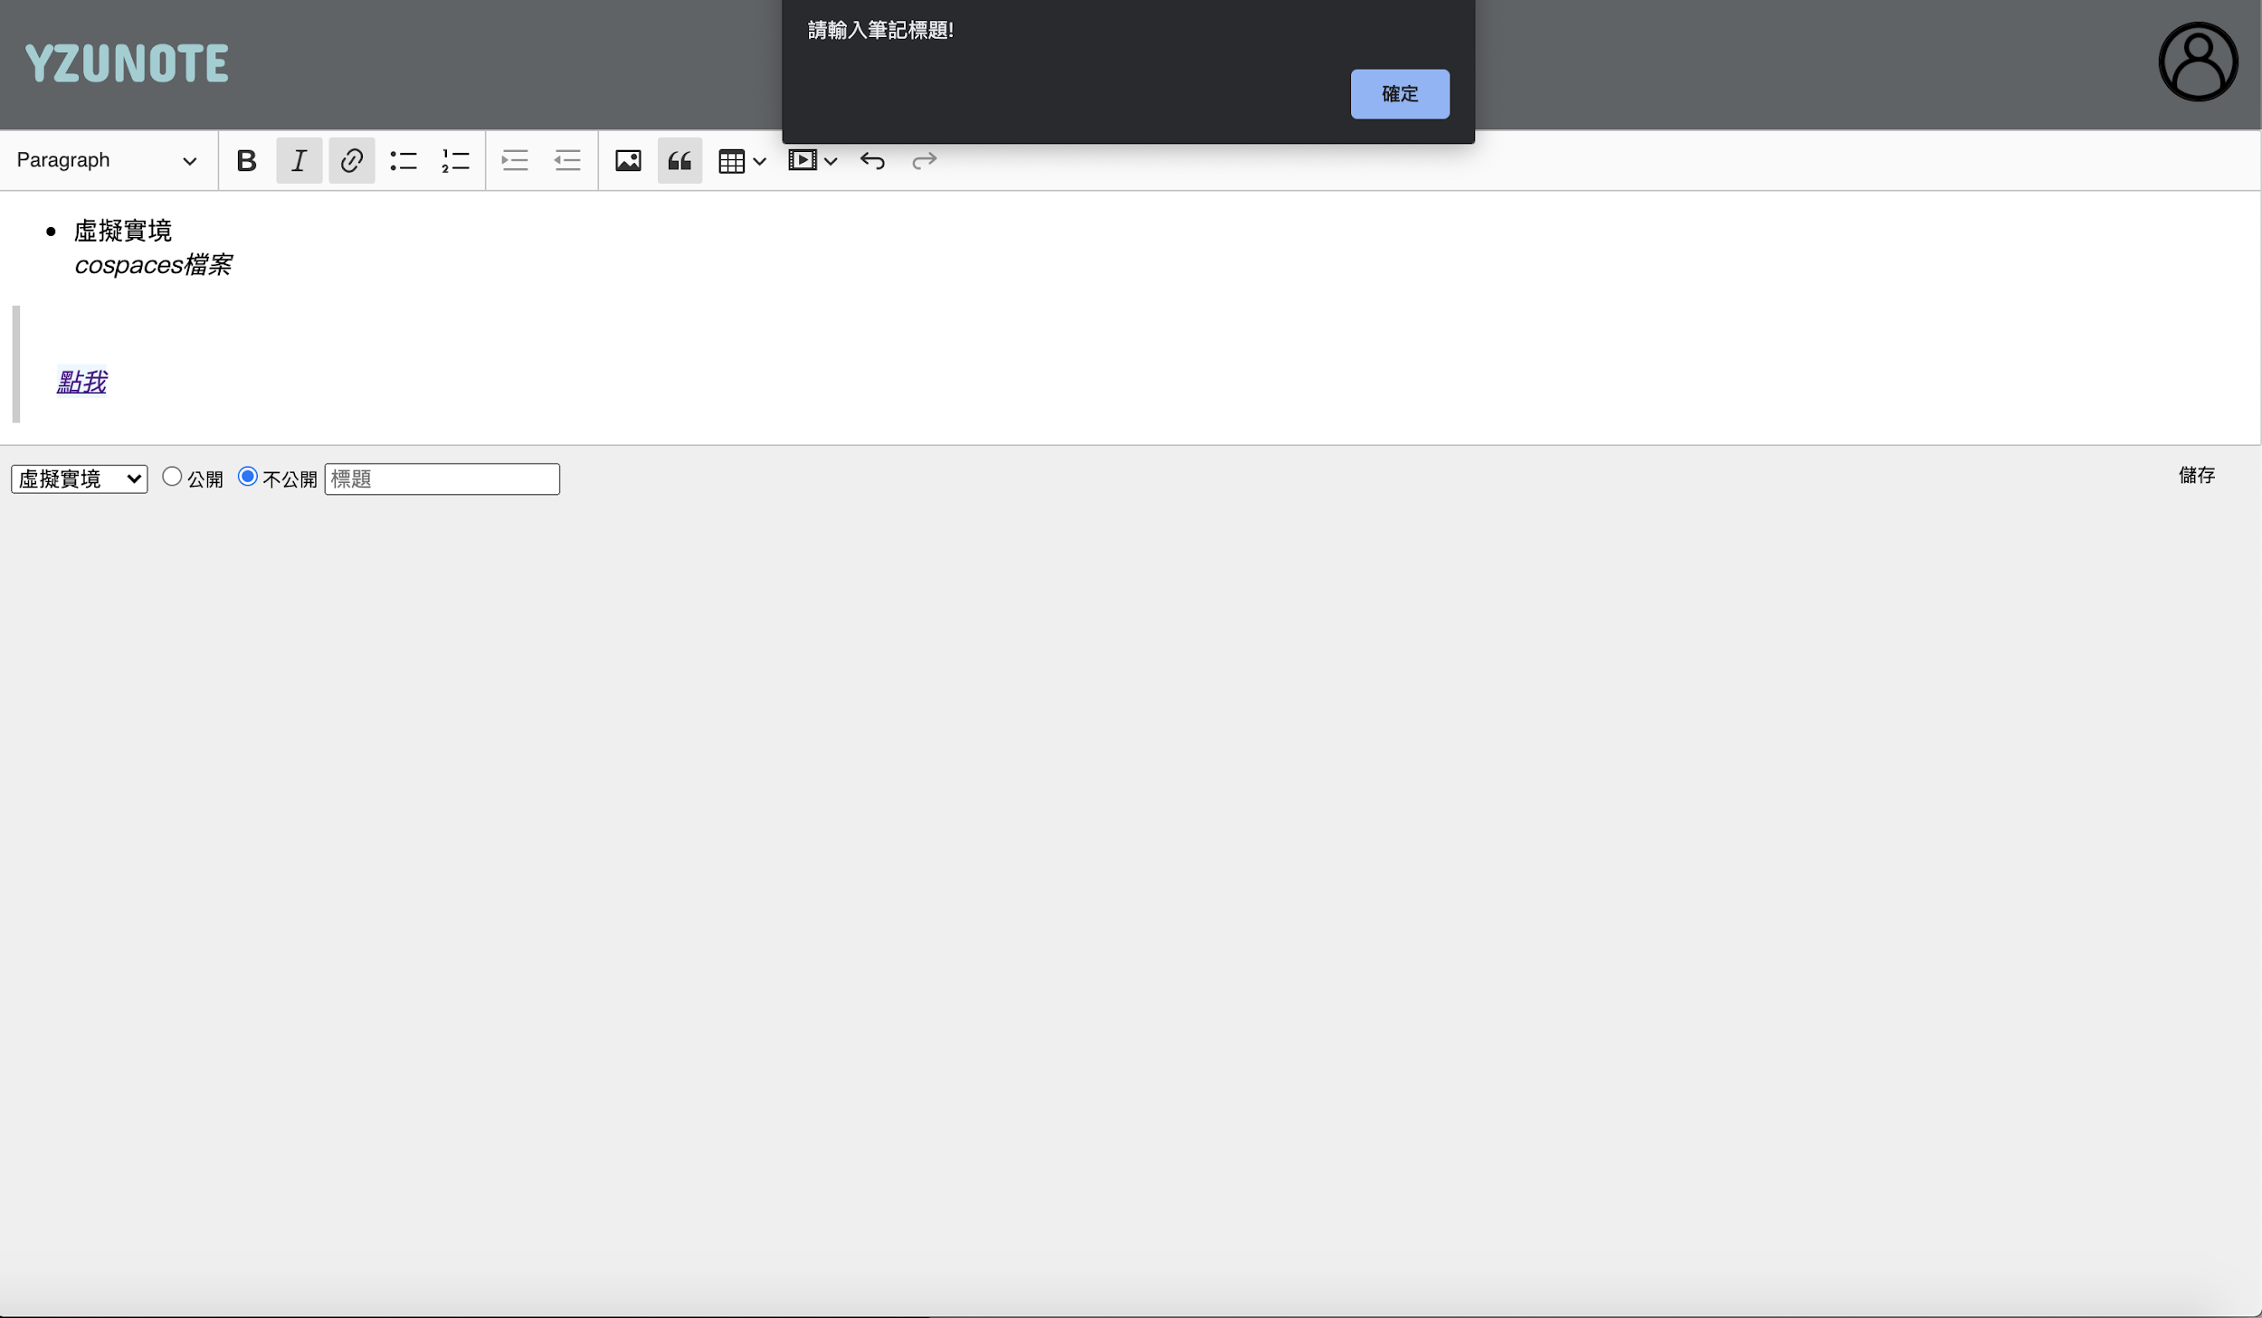

**3. 搜尋頁面**

* **上方的搜尋框框可以輸入想搜尋的筆記之關鍵字**



* **左方的課程為使用者在課表上所填的課表內容，而筆記的分類也會因著使用者在寫筆記時所選擇的課程，分類在不同的子頁面**

**（下方為電玩企劃的課程筆記）**

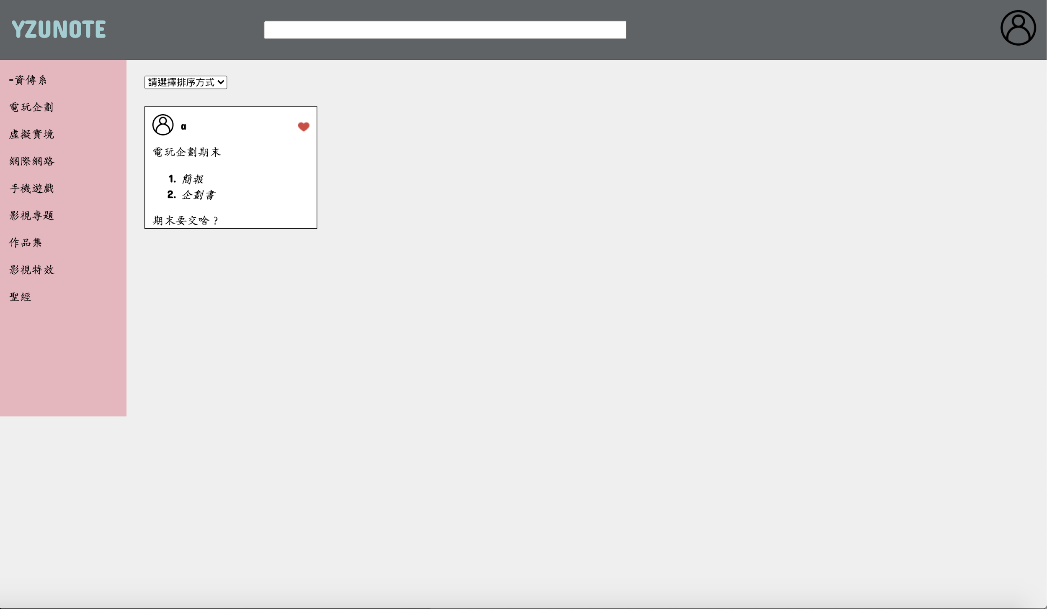

**（下方為影視專題的課程筆記）**

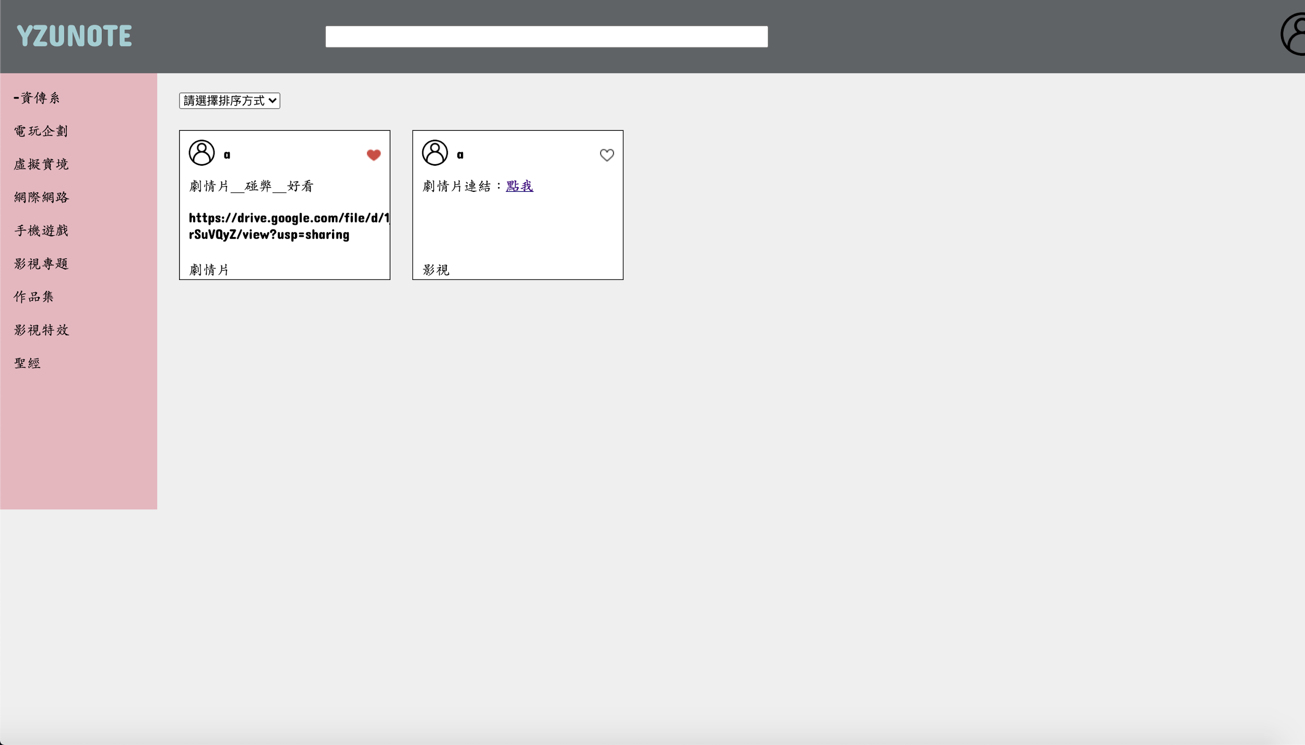

**點選右上方的使用者頭像，會出現下拉式選單，可以跳回到個人頁面、寫筆記頁面、或是登出。**

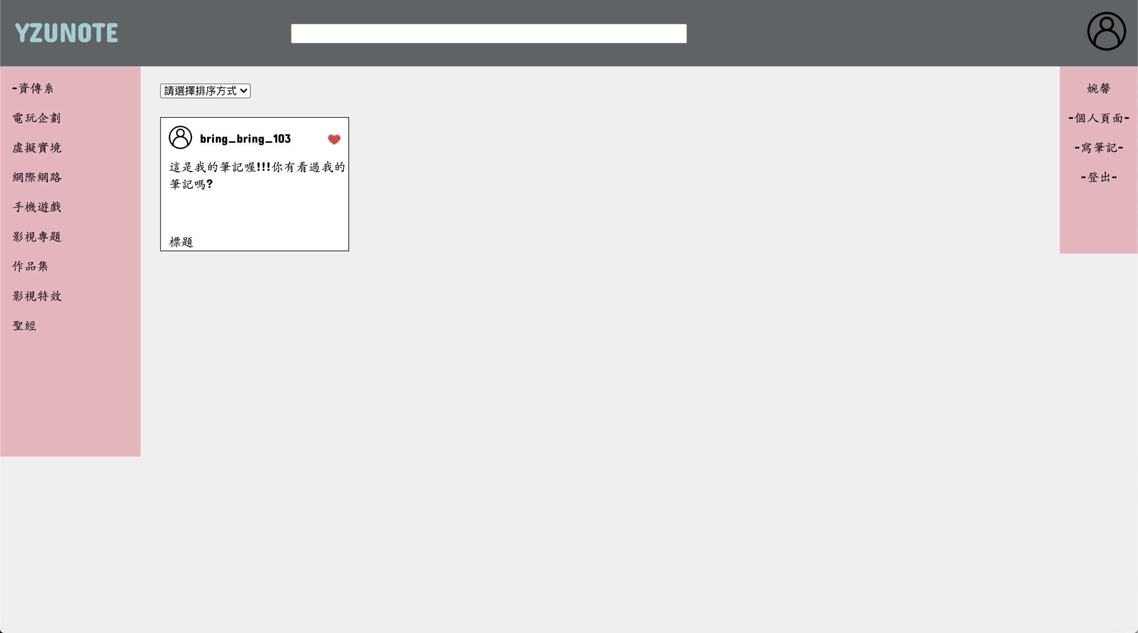

**十、遇到困難:**

1. 課表使用陣列存取要如何丟進資料庫，最後使用字串方式傳入在後端方隔開後丟進資料庫。
2. 如何存取筆記外掛程式的資料。

**十一、分工:**

|  |  |
| --- | --- |
| 1072010黃亮庭 | 登入登出、bar條搜尋、後端環境建置、課表前後端、搜尋頁前端、收藏 |
| 1072044王雲緹 | 筆記儲存和編輯、代辦事項新增和移除、搜尋、筆記清單顯示 |
| 1072048賴婉馨 | 網頁版面設計、個人頁面前端、企劃書 |